Estudo: civilização humana pode colapsar até 2050
Por Natasha Romanzoti
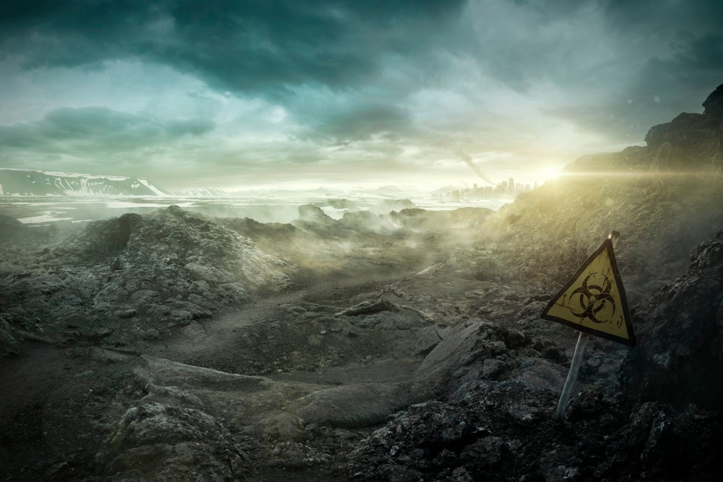
Uma nova análise da mudança climática feita por um grupo australiano nos trouxe uma péssima notícia: a civilização humana pode entrar em colapso até 2050 se ações sérias de mitigação não forem tomadas na próxima década.
O relatório, publicado pela organização Breakthrough National Centre for Climate Restoration, é de autoria do próprio diretor da organização, o pesquisador do clima David Spratt, e de Ian Dunlop, ex-executivo da indústria do combustível fóssil.
O documento conclui que a mudança climática é “um risco de segurança” que “ameaça a extinção prematura da vida inteligente” ou a “permanente e drástica destruição de seu potencial para o desenvolvimento de um futuro desejável”.

É mais complexo do que pensávamos
A tese central do relatório é que os cientistas estão muito restritos em suas previsões de como a mudança climática afetará o planeta no futuro próximo. A atual crise climática seria maior e mais complexa do que qualquer outra coisa com a qual a humanidade já tenha lidado antes.
Modelos gerais – como o que o Painel das Nações Unidas sobre Mudanças Climáticas (IPCC) usou em 2018 para prever que um aumento de temperatura global de 2 graus Celsius poderia colocar centenas de milhões de pessoas em risco – falham em explicar a enorme complexidade dos muitos processos geológicos interligados da Terra, de forma que não conseguem prever adequadamente a escala das consequências potenciais.
E como seria uma imagem precisa do pior cenário possível do futuro do planeta? Bom, se os governos mundiais “ignorarem educadamente” o conselho dos cientistas e a vontade do público de descarbonizar a economia (encontrando fontes de energia alternativas), isso pode resultar em um aumento de temperatura global de 3 graus Celsius até o ano de 2050.
Neste ponto, as camadas de gelo do mundo desaparecem, secas brutais matam muitas das árvores na floresta amazônica (removendo uma das maiores compensações de carbono do mundo), e o planeta mergulha em um ciclo vicioso de condições cada vez mais quentes e cada vez mais mortíferas.

Catastrófico
Ou seja, em 2050, os sistemas humanos poderiam chegar a um “ponto sem retorno” no qual “a perspectiva de uma Terra praticamente inabitável levaria ao colapso das nações e da ordem internacional”.
No caso, 35% da área terrestre global e 55% da população global estariam sujeitos a mais de 20 dias por ano de condições letais de calor, além do limiar da sobrevivência humana.
Enquanto isso, secas, enchentes e incêndios florestais regularmente assolariam o planeta. Quase um terço da superfície terrestre do mundo se transformaria em deserto. Ecossistemas inteiros entrariam em colapso, começando pelos recifes de coral, as florestas tropicais e os lençóis de gelo do Ártico.
Os trópicos seriam os mais atingidos por esses novos extremos climáticos, destruindo a agricultura da região e transformando mais de 1 bilhão de pessoas em refugiados.
Esse movimento em massa de refugiados – juntamente com o encolhimento das costas e as severas quedas na disponibilidade de comida e água – poderiam levar a conflitos armados sobre recursos, talvez culminando em guerra nuclear.
O resultado, de acordo com a análise, é “caos total” e talvez “o fim da civilização humana como a conhecemos”.

Como essa visão catastrófica do futuro pode ser evitada?
De acordo com os autores do relatório, a raça humana tem cerca de uma década para agir e limitar o aquecimento global a apenas 1,5 graus Celsius, ao invés de 3 graus Celsius.
Para isso, será necessário um movimento global de transição da economia mundial para um sistema de emissão zero de carbono. Alcançar emissões zero requer ou não emitir mais carbono ou equilibrar as emissões com a remoção de carbono.
O esforço para isso “seria semelhante em escala à mobilização de emergência da Segunda Guerra Mundial”, de acordo com os pesquisadores.

